МАУ "РЕДАКЦИЯ ГАЗЕТЫ "ВЕСТИ"

Больше качелей и каруселей!
22.03.2023
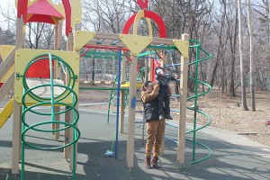Благоустройство округа продолжается
Сказочные персонажи «поселятся» возле Дома культуры в Лозовом, качелей и каруселей для детворы в парке прибавится, городская площадь и сразу несколько дворов станут комфортнее, а скульптуру для нового сквера отпечатают на 3D-принтере.
На территории Партизанского городского округа шестой год реализуется муниципальная программа «Формирование современной городской среды». Начиная с 2018 года, постепенно обретают новый облик городской парк и сквер «Лозовый», благоустроены зоны отдыха в селах Авангард и Углекаменск, установлены спортивные и детские игровые площадки в микрорайонах и селах. Также благоустроены дворы около полусотни многоквартирных домов, составлена проектно-сметная документация по поэтапному обновлению центральной площади.
Так как стоимость материалов и проведения строительных работ повышаются каждый год, объемы финансирования актуализируются с учетом цен на квартал, предшествующий аукциону. На увеличение расценок влияют также изменения нормативных требований, предъявляемых к местам отдыха с массовым пребыванием людей.
О планах по благоустройству территорий муниципалитета на 2023 и последующие годы рассказали специалисты отдела жизнеобеспечения администрации Партизанского городского округа.
В 2023 году в городском парке установят малые формы на подготовленное в прошлом году заасфальтированное основание неподалеку от большой детской игровой площадки. Там появятся четыре двухместных качели: одна для малышей от года до трех, другая – от трех до шести и две для ребят постарше. Еще планируют поставить три качели типа «гнездо» и три карусели. На площадке также уложат мягкое покрытие.
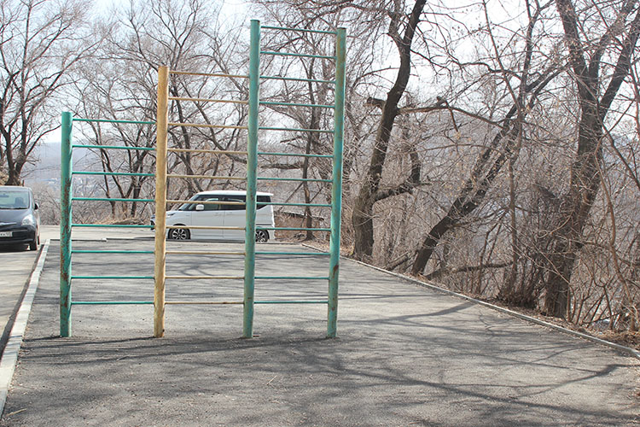Весь комплекс работ на новой игровой площадке обойдется в четыре миллиона рублей. За счет финансовых средств, сэкономленных при проведении аукционов, отремонтируют освещение парковых аллей. Как пояснили корреспонденту «Вестей» в отделе жизнеобеспечения, дополнительные качели и карусели ставят по многочисленным просьбам жителей города. Установкой вновь займется компания «Оранж», представители которой пообещали завершить работы ко Дню Победы.
В настоящее время разрабатывается проект благоустройства бывшей танцевальной площадки. Изначально ее планировали использовать как место, где могут размещаться гастролирующие цирки и устанавливать там купол арены.
Однако по новым санитарным нормам выступать передвижным цирковым труппам разрешено исключительно в стационарных помещениях, так что надобность в такой площадке в городском парке отпала.
Кроме этого, пока не решен вопрос оборудования современного общественного туалета. Его начнут строить, как только будет определена организация, cодержащая в порядке общественную территорию.
Напомним, благоустройство городского парка продолжается с 2018 года. До этого здесь не было основательного ремонта более полувека.
В сквере «Лозовый» за предыдущие годы созданы концертная, спортивная и игровая зоны, а в нынешнем начнутся работы по формированию четвертой территории сквера — «Сказочной». Здесь проложат и заасфальтируют тротуары, вдоль которых поставят перголы — скамьи с решетками для вьющихся растений. Будут оборудованы пожарный проезд и декоративный мостик. Хаотично растущие старые деревья сохранят и впишут в общий ландшафт за счет скульптурных объектов, изображающих обитателей Уссурийской тайги — тигра и медведя, а также главных героев мультфильма «Маша и Медведь». Скульптура баснописца Ивана Крылова из-за аварийного состояния будет демонтирована.
По словам специалистов, «Сказочная» зона — последний этап масштабного обновления сквера. Но еще здесь ожидается монтаж системы уличного освещения в 2024 году.
В нынешнем году начнется долгожданное благоустройство городской площади. На первом этапе будет заасфальтирован дорожный проезд мимо аптеки и магазина обуви, а также реконструирован тротуар. Покрыт он будет не брусчаткой, как планировалось ранее, а асфальтом.
Брусчатку розового цвета положат в следующем году только у памятника Ленину. Тогда же и саму трибуну отремонтируют и облицуют плиткой, а вдоль трибуны и тротуара на площади установят уличные фонари и две скамейки с урнами. Также будут проведены дополнительные работы по чистке систем ливневой канализации вдоль площади и наращиванию высоты водоприемных колодцев. В 2024 году планируют завершить благоустройство площади, на ней установят крытую сцену, цвета ее элементов жители округа определят в результате рейтингового голосования. Также рядом со сценой появятся новый флагшток и Доска Почета. Общая стоимость работ более 34 миллионов рублей.
В рамках благоустройства придомовых территорий по губернаторской программе «1000 дворов» в этом году за счет краевых средств планируется ремонт на Ленинской, 20 и Нагорной, 18.
Кроме того, будут установлены детские площадки во дворах многоквартирных домов по Булгарова, 17 и Октябрьской, 6. Еще две детско-спортивные зоны, за счет сэкономленных на ранее проведенных аукционах средств, будут оборудованы на Гоголевской, 11 и Ленинской, 20.
Как отмечают в отделе жизнеобеспечения, работы по благоустройству территорий будет проводить иногородняя подрядная организация ООО «СААН», с которой уже заключен муниципальный контракт. Детские и спортивные площадки установит ООО «Оранж».
Площадку на Гоголевской, 11 с нетерпением ждет детвора сразу трех многоэтажек. Ранее существовавшую здесь общую игровую зону демонтировали при возведении новой подпорной стены.
Программа «1000 дворов», разработанная по инициативе губернатора Приморского края Олега Кожемяко, предусматривает комплексный подход к благоустройству придомовых территорий.
Набирает популярность у партизанцев и программа инициативного бюджетирования «Твой проект». В этом году будут благоустроены три объекта сметной стоимостью по три миллиона рублей каждый. В настоящее время готовится документация для аукциона.
Так, в детском саду №1 на улице Селедцова, 8 установят современную детскую игровую площадку. В память о воинах-интернационалистах и участниках локальных войн и конфликтов создается новый сквер возле монумента жителям города, погибшим в годы Великой Отечественной войны. Здесь положат асфальт, установят скамейки и урны, освещение и видеонаблюдение, соорудят пандус для маломобильных граждан. Третий проект — непосредственно сам памятник воинам-интернационалистам в Сквере памяти, созданием эскизов которого в настоящий момент занимаются сотрудники отдела культуры и молодежной политики администрации округа. Возле разобьют клумбы и проложат пешеходные дорожки в четырех направлениях, которые замостят тротуарной плиткой.
Как рассказала начальник отдела Ирина Орлова, памятник под рабочим названием «Солдат после боя» будет установлен в конце мая. Эскиз сооружения в настоящее время проходит стадию доработки и утверждения. На невысоком постаменте будет установлена двухметровая фигура солдата Российской Армии с автоматом Калашникова в руках. Это будет полноразмерная стальная скульптура, распечатанная на 3D-принтере сотрудниками Нижегородской специализированной компании.
Антон СУХАРЬ.
Фото автора
http://partizansk-vesti.ru/blagoustrojstvo-2/bolshe-kachelej-i-karuselej/

